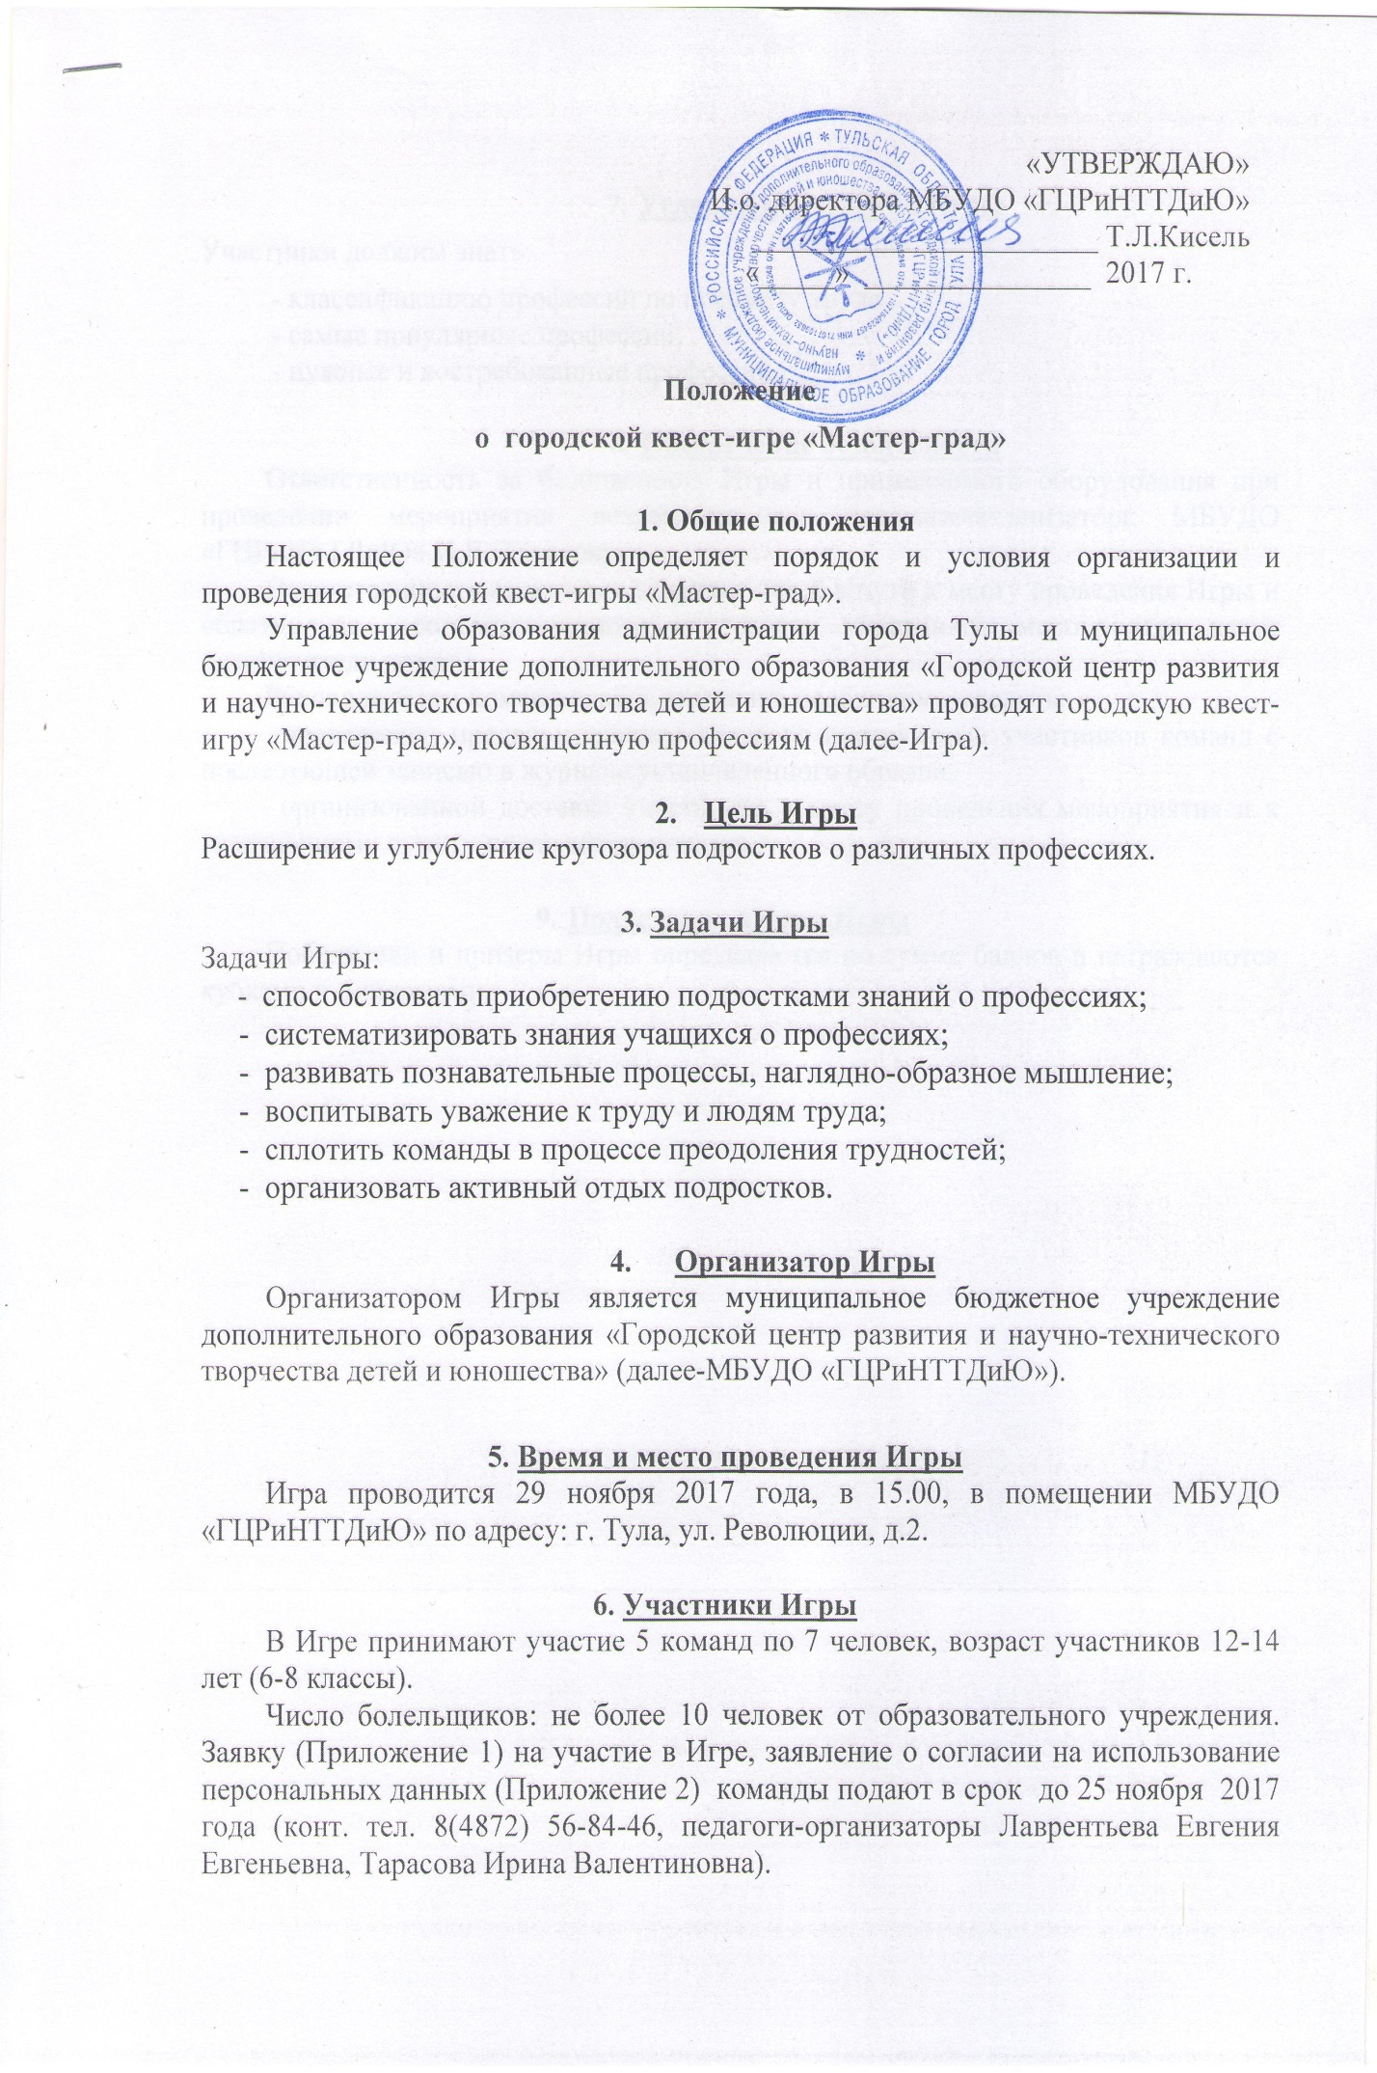
7.Условия проведения Игры
Участники должны знать:
- классификацию профессий по предмету труда;
- самые популярные профессии;
- нужные и востребованные профессии.

8.Обеспечение безопасности
Ответственность за безопасность Игры и применяемого оборудования при проведении мероприятия возлагается на педагога-организатора МБУДО «ГЦРиНТТДиЮ» И.В. Тарасову.
Ответственность за жизнь и здоровье детей в пути к месту проведения Игры и обратно, за соответствующую подготовку участников мероприятия несут руководители команд.
Руководителям команд особое внимание необходимо уделить:
- проведению предварительного целевого инструктажа участников команд с последующей записью в журнале установленного образца;
- организованной доставке участников к месту проведения мероприятия и к назначенному пункту после его окончания.

9. Подведение итогов Игры
Победители и призеры Игры определяются по сумме баллов и награждаются кубками и дипломами.

Приложение 1

Положению о городской

квест-игре «Мастер-град»

Заявка
на участие в городской квест-игре «Мастер-град»
___________________________________________________________________
(учреждение образования (полностью)

№ п/п | Ф.И.О. участника | Возраст, класс | ФИО руководителя,  моб. тел.
1.
2.
3.
4.
5.
6.
7.

Директор учреждения _________________________
ФИО

Ответственное лицо: (ФИО, должность, телефон)

Приложение 2

к Положению о городской

квест-игре «Мастер-град»

Заявление о согласии
на использование персональных данных

Я, ___________________________________________________________________________,
(Ф.И.О. законного представителя несовершеннолетнего гражданина)
в соответствии с требованиями ст.9 Федерального закона РФ от 27 июля 2006 года № 152-ФЗ «О персональных данных», подтверждаю своё согласие на обработку муниципальным бюджетным учреждением дополнительного образования «Городской центр развития и научно-технического творчества детей и юношества» (далее – Оператор) персональных данных (фамилии, имени, отчества, даты и места рождения, адреса, наименования образовательной организации, класса (группы) моего(ей) несовершеннолетнего(ей) сына(дочери)
_____________________________________________________________________________
(Ф.И.О. несовершеннолетнего гражданина)

__________________________________________________________________________________
(документ, удостоверяющий личность несовершеннолетнего гражданина, серия, номер, кем и когда выдан)

Я согласен(а), что персональные данные моего(ей) несовершеннолетнего(ей) сына(дочери) будут использоваться при организации, проведении и подведении итогов городской квест-игры «Мастер-град», а также для размещении итоговой информации на официальных сайтах управления образования администрации г. Тулы и муниципального бюджетного учреждения дополнительного образования «Городской центр развития и научно-технического творчества детей и юношества». Разрешаю проведение фото- и видеосъемки моего ребенка во время проведения мероприятия и использование изображений при наполнении информационных ресурсов.
Я проинформирован(а), что под обработкой персональных данных понимаются следующие действия (операции) с персональными данными, включая сбор, систематизацию, накопление, хранение, уточнение (обновление, изменение), использование, распространение (в том числе передачу), обезличивание. Блокирование, уничтожение персональных данных производится Оператором в рамках исполнения действующего законодательства Российской Федерации.
Настоящее согласие действует со дня подписания до дня отзыва в письменной форме.

_____ _________________________________________ _______________
(Дата) (Фамилия, инициалы, законного представителя (Подпись)
несовершеннолетнего гражданина)

